QR-код, що спрямовує на сторінку вебпорталу Державної податкової служби України з інформацією щодо адрес розташування та графіків роботи Офісів податкових консультантів

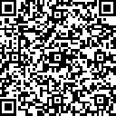 | https://tax.gov.ua/others/kontakti/ofis-podatkovih-konsultantiv

____________________________

